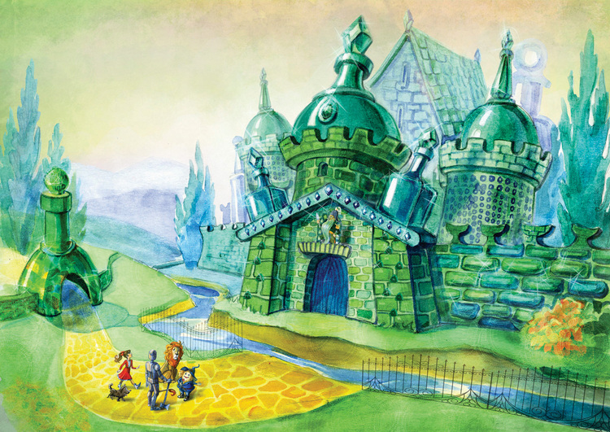

Казенное образовательное учреждение Омской области

«Специальная (коррекционная) начальная школа – детский сад № 76»

Проект «Волшебник Изумрудного города»

Автор и руководитель проекта: **Нестеренко В.В.**

Воспитатели: Мацкова Л.Д., Чухляд О.Л.

**о**Проект «Волшебник Изумрудного города» осуществляется, как увлекательная игровая, творческая деятельность, направленная на активизацию речевого общения и развитие музыкальных способностей. Интеграционный подход позволяет развивать в единстве речевую, познавательную активность, творческие способности, навыки общения, эмоциональную отзывчивость ребёнка.

**1. Паспорт проекта**

|  |  |  |
| --- | --- | --- |
| 1. | Наименование проекта | «Волшебник изумрудного города» |
| 2. | Автор и разработчик проекта | Нестеренко Виктория Владимировна музыкальный руководитель КОУ «НШДС№76», высшая категория. |
| 3. | На какую возрастную и социальную группу нацелен проект | Дети среднего и старшего дошкольного возраста, а также дети среднего и старшего дошкольного возраста с ЗПР и ОНР, родители воспитанников ДОУ |
| 4. | Цель и задачи проекта | **Цель:** Создание оптимальных условий для развития творческих способностей и речи у детей дошкольного возраста через музыкально-игровую и театральную деятельность. Приобщение детей к художественной литературе, раскрытие ценности совместного творчества детей и их родителей.  **Задачи:**   1. Создавать условия для развития творческой активности детей и поэтапного освоения детьми различных видов творчества. 2. Обогащать словарь детей, совершенствовать диалогическую речь, воспитывать умение использовать в речи разнообразные языковые средства. 3. Познакомить с произведением А.Волкова «Волшебник Изумрудного города», учить узнавать персонажей сказки, знать название и автора, пересказывать содержание, высказывать свое отношение к героям сказки; 4. Закреплять умения использовать средства выразительности *(позы, жесты, мимику, интонации, движения)* и разные виды музыкальной деятельности *(пение, танец, игра на детских музыкальных инструментах, импровизация, музыкальная игра)* ; готовить необходимые атрибуты и декорации для будущего праздника, распределять между собой обязанности и роли. 5. Развивать творческую самостоятельность и эстетический вкус дошкольников в организации театрализованных и музыкальных игр, в создании и передаче образов, отчетливость произношения, традиции семейного чтения. 6. Воспитывать партнерские отношения между детьми, коммуникативные качества, создавать радостный эмоциональный настрой, поощрять творческую инициативу. |
| 5. | Сроки реализации проекта | 3 месяца |
| 6. | Тип проекта | Творческий |
| 7. | Участники проекта | Дети, родители, педагоги НШДС№76 |

2. **Актуальность использования проектной деятельности**

Одним из современных инновационных методов обучения является проектная деятельность – технология, которая учит детей выражать в творчестве свою индивидуальность, дает возможность заинтересовать детей, сделать процесс обучения личностно значимым.

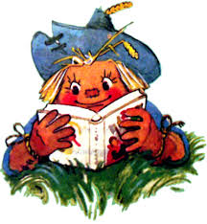Актуальность проекта состоит в том, что он сочетает в себе средства и способы развития творческих и речевых способностей ребенка. Можно утверждать, что музыкальная деятельность является источником развития чувств, глубоких переживаний и открытий ребенка, приобщает его к духовным ценностям. В игре незаметно активизируется словарь ребенка, совершенствуется звуковая культура речи, ее интонационный строй, диалогическая речь, ее грамматический строй.

**3. Актуальность темы.**

Сказка пользуется у детей огромной любовью; это древнейший жанр устного народного творчества. Она учит человека жить, вселяет в него оптимизм, веру в торжество добра и справедливости. За фантастикой и вымыслом скрываются реальные человеческие отношения. Отсюда и идет огромное воспитательное значение сказки. Сказка играет важнейшую роль в развитии воображения – способности, без которой невозможна ни умственная деятельность ребенка в период дошкольного и школьного обучения, ни любая творческая деятельность взрослого. Сказки прививают интерес к чтению художественной литературы. На сегодняшнем этапе жизни современного общества данная тема очень актуальна.

**4. Постановка проблемы.**

В последние годы наблюдается резкое снижение уровня речевого развития дошкольников. Подобные отклонения, так или иначе, сказываются на последующем развитии и обучении ребенка. Одной из причин снижения уровня речевого развития является пассивность и неосведомленность родителей в вопросах речевого развития детей. Участие родителей в речевом развитии ребенка играет колоссальную роль. Именно поэтому в работе проекта активное участие принимают родители. Стимулом для творческой деятельности ребенка служит театрализованная и музыкальная игра, доступная с самого раннего возраста. Необходимость систематизировать её в едином педагогическом процессе очевидна. Увлечённость детей театрализованной игрой, их внутренний комфорт, раскованность, лёгкое не авторитарное общение взрослого и ребёнка, почти сразу пропадающий комплекс «я не умею» - все это удивляет и привлекает.

**5. Цель:**

Создание оптимальных условий для развития творческих способностей и речи у детей дошкольного возраста через музыкально-игровую и театральную деятельность. Приобщение детей к художественной литературе, раскрытие ценности совместного творчества детей и их родителей.

**Задачи:**

* Формировать творческую активность детей;
* Обогащать словарь детей, совершенствовать диалогическую речь, воспитывать умение использовать в речи разнообразные языковые средства.
* Познакомить с произведением А.Волкова «Волшебник Изумрудного города»; учить узнавать персонажей сказки; знать название и автора, пересказывать содержание, высказывать свое отношение к героям сказки.
* Закреплять умения использовать средства выразительности *(позы, жесты, мимику, интонации, движения)* и разные виды музыкальной деятельности *(пение, танец, игра на детских музыкальных инструментах, импровизация, музыкальная игра)*; готовить необходимые атрибуты и декорации для будущего праздника, распределять между собой обязанности и роли.
* Развивать творческую самостоятельность и эстетический вкус дошкольников в организации театрализованных и музыкальных игр, в создании и передаче образов, отчетливость произношения, традиции семейного чтения.
* Воспитывать партнерские отношения между детьми, коммуникативные качества, создавать радостный эмоциональный настрой, поощрять творческую инициативу.

**6.Участники:**

* Дети среднего и старшего дошкольного возраста;
* Родители воспитанников ДОУ;
* Педагоги НШДС №76 (Мацкова Л.Д., Чухляд О.Л.)

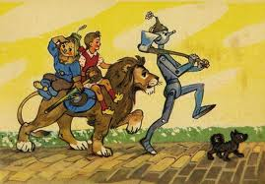

**7. Стратегия достижения поставленных задач.**

7.1 Подготовительный этап:

* Изучение литературы по теме;
* Ознакомление с передовым опытом;
* Консультация для родителей;
* Уточнение формулировок проблемы, темы, целей и задач;
* Подбор наглядно-дидактических пособий, демонстрационный материал;
* Оформление книжного уголка.

7.2 Основной этап:

* Просмотр и обсуждение мультипликационных фильмов «Волшебник Изумрудного города» и «Приключения в Изумрудном городе»;
* Чтение повести А. Волкова «Волшебник Изумрудного города», беседы по ходу прочтения сказки;
* Проведение музыкальных, дидактических, словесных игр;
* Рисование сюжетных иллюстраций к сказке, раскрашивание картинок;
* Игровая образовательная ситуация «Путешествие Элли в Волшебной стране»;
* 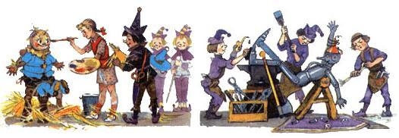Разучивание песен и танцев к заключительному празднику;
* Изготовление поделки «Зеленые очки»;
* Викторина «Мы - волшебники!»;
* Выставка рисунков по сказке;
* Изготовление игрушки-марионетки «Дракон» и управление им;
* Создание декорации «Карта волшебной страны»;
* Подготовка к заключительному празднику по сказке.

7.3 Заключительный этап:

Организация и проведение заключительного праздника по сказке.

**8. Ожидаемые результаты проекта:**

Личностные:

1. Развитие творческой активности детей, освоение детьми дошкольного возраста различных видов творчества;
2. Формирование коммуникативных способностей, эмпатии;
3. Формирование этических чувств доброжелательности и эмоционально-нравственной отзывчивости, понимания и сопереживания чувствам других людей;
4. Уважительное отношение к художественной литературе, формирование эстетических потребностей, ценностей и чувств;
5. Участие в творческой жизни группы, детского сада.

Предметные:

1. 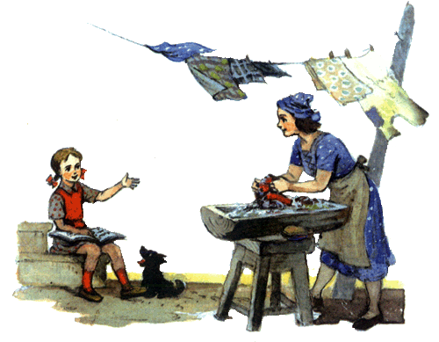Формирование устойчивого интереса к сказке и различным видам (или какому-либо виду) музыкально-творческой деятельности;
2. Умение воспринимать музыку и выражать свое отношение к музыкальным произведениям;
3. Умение воплощать музыкальные образы при создании театрализованных и музыкально-пластических композиций, исполнении вокально-хоровых произведений, в импровизациях;
4. Формирование основ музыкальной культуры, развитие художественного вкуса и интереса к музыкальному и театральному искусству.

Метапредметные:

1. Формирование у дошкольников умения связно размышлять о сказке, оценивать ее содержание;
2. Обогащение словаря детей, совершенствование диалогической речи, использование в речи разнообразных языковых средств;
3. Продуктивное сотрудничество (общение, взаимодействие) со сверстниками при решении различных музыкально-творческих задач в музыкально-эстетической деятельности.

**9.Обеспечение проекта**

|  |  |
| --- | --- |
| **Кадровый ресурс** | **Педагоги:**  Музыкальный руководитель (Нестеренко В.В.)  Воспитатели средней и старшей групп (Чухляд О.Л., Мацкова Л.Д.)  Заместитель директора (СеминаТ.Г.) |
| **Материально-**  **технический ресурс** | - музыкальный зал;  - технические средства обучения (DVD проигрыватель, музыкальный центр и т.д.);  - наглядно-методические пособия;  - методическая литература. |
| **Родительский ресурс** | Взаимодействие с семьями воспитанников через следующие формы:  - консультации;  - индивидуальные беседы;  - рекомендации по каждому конкретному ребенку;  - семейные выставки |
| **Информационный**  **ресурс** | - использование ИКТ;  - изучение методической литературы. |

10. Перспективы дальнейшего использования

Макет данного проекта можно реализовать по любому литературному произведению, выбранному детьми.

Список литературы:

1. Алексеева Л.Н. Музыка: учебно-наглядные материалы для детей старшего дошкольного возраста Л.Н. Алексеева, Т.Э. Тютюнникова. – М.:АСТ, 1998
2. Бекина С.И. Музыка и движение: упражнения, игры и пляски для детей 5-6 лет: из опыта работы музыкальных руководителей детских садов С.И. Бекина, Т.П. Ломова, Е.Н. Соковнина. – М.: Просвещение, 1984.
3. Михайлова М. А. Развитие музыкальных способностей детей: популярное пособие для родителей и педагогов М. А. Михайлова. – Ярославль: Академия развития, 1997
4. Учите детей петь: Песни и упражнения для развития голоса у детей 5-6 лет: книга для воспитателя и музыкального руководителя детского сада сост. Т. М. Орлова, С. И. Бекина. – М.: АСТ, 2011
5. Новиковская О.А. «Конспекты занятий по сказкам с детьми 4-5 лет».СПб.: «Паритет» 2007г.
6. Антипина Е.А. Театрализованная деятельность в детском саду: Игры, упражнения, сценарии. М.: ТЦ Сфера, 2003 г.
7. Кудрявцева Н.Ю. «Готовимся к празднику» Методика изготовления костюмов, кукол, декораций для детского спектакля. Москва: Школьная Пресса, 2011г.
8. Новиковская О.А. «Конспекты занятий по сказкам с детьми 4-5 лет».СПб.: «Паритет» 2007г.
9. Кудрявцева Н.Ю. «Готовимся к празднику» Методика изготовления костюмов, кукол, декораций для детского спектакля. Москва: Школьная Пресса, 2011г.
10. Новиковская О.А. «Конспекты занятий по сказкам с детьми 4-5 лет».СПб.: «Паритет» 2007г.